地域美産探訪倶楽部ニュースNO.4（304010）

地域美産たちを各地に訪ねて再評価を楽しむ「PublicArtForum地域美産探訪倶楽部」は、第１回探訪会、神奈川芸術財団、藤嶋俊会さん案内の横浜探訪会PARTⅠ（昨年12月７日、土）開催から始まって、米国人環境美学研究家/エッセイスト、バーバラ・サンドリッセさんの第2回セミナー『 特別トーク会 』（4月15日、火）、第2回探訪会、素朴な社探訪家、角坂 裕さん企画の『私が愛する多摩川水系の素朴な社と美産たち‥その1』（4月19日、土）と同シリーズのエッセイwebsiteへの掲載開始（4月１日、火）、そして第3回探訪会、藤嶋さんの『横浜の地域美産を訪ねる‥ＰＡＲＴⅡ』 （5月１０日土）開催へと進みます。

神奈川県民ホールギャラリー課長、藤嶋俊会さんが企画・案内する
横浜の地域美産を尋ねるPART Ⅱ
モダン都市の異国情緒を歩く --元町・山手・山下公園--
平成１５年5月10（土）12時～16時開催：

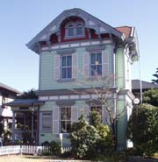
お菓子屋や家具屋が並ぶ元町、外人墓地、西洋館、教会、ミッションスクール、港が見える丘公園、山下公園‥、「横浜の地域美産を尋ねる」シリーズのPARTⅡは、かつて多くの外国人が住んだ居留地山手を中心に、日本の近代化遺産を尋ねます。関東大震災と横浜大空襲を潜り抜けて残ったこれらの文化遺産は、いまやノスタルジーを掻き立て多くの人を魅了しています。ここはひとつ極東の地、日本に赴任を命じられた外交官になったつもりで、異国情緒あふれる横浜を歩いてみましょう。 港と海を眺めながらのカフェや、藤嶋さんお奨めのお店での交歓会（参加自由）の美味しい料理と楽しい会話も魅力です。
詳細と参加申込み： 裏面か、website www.publicart.co.jp地域美産倶楽部の探訪会頁で。

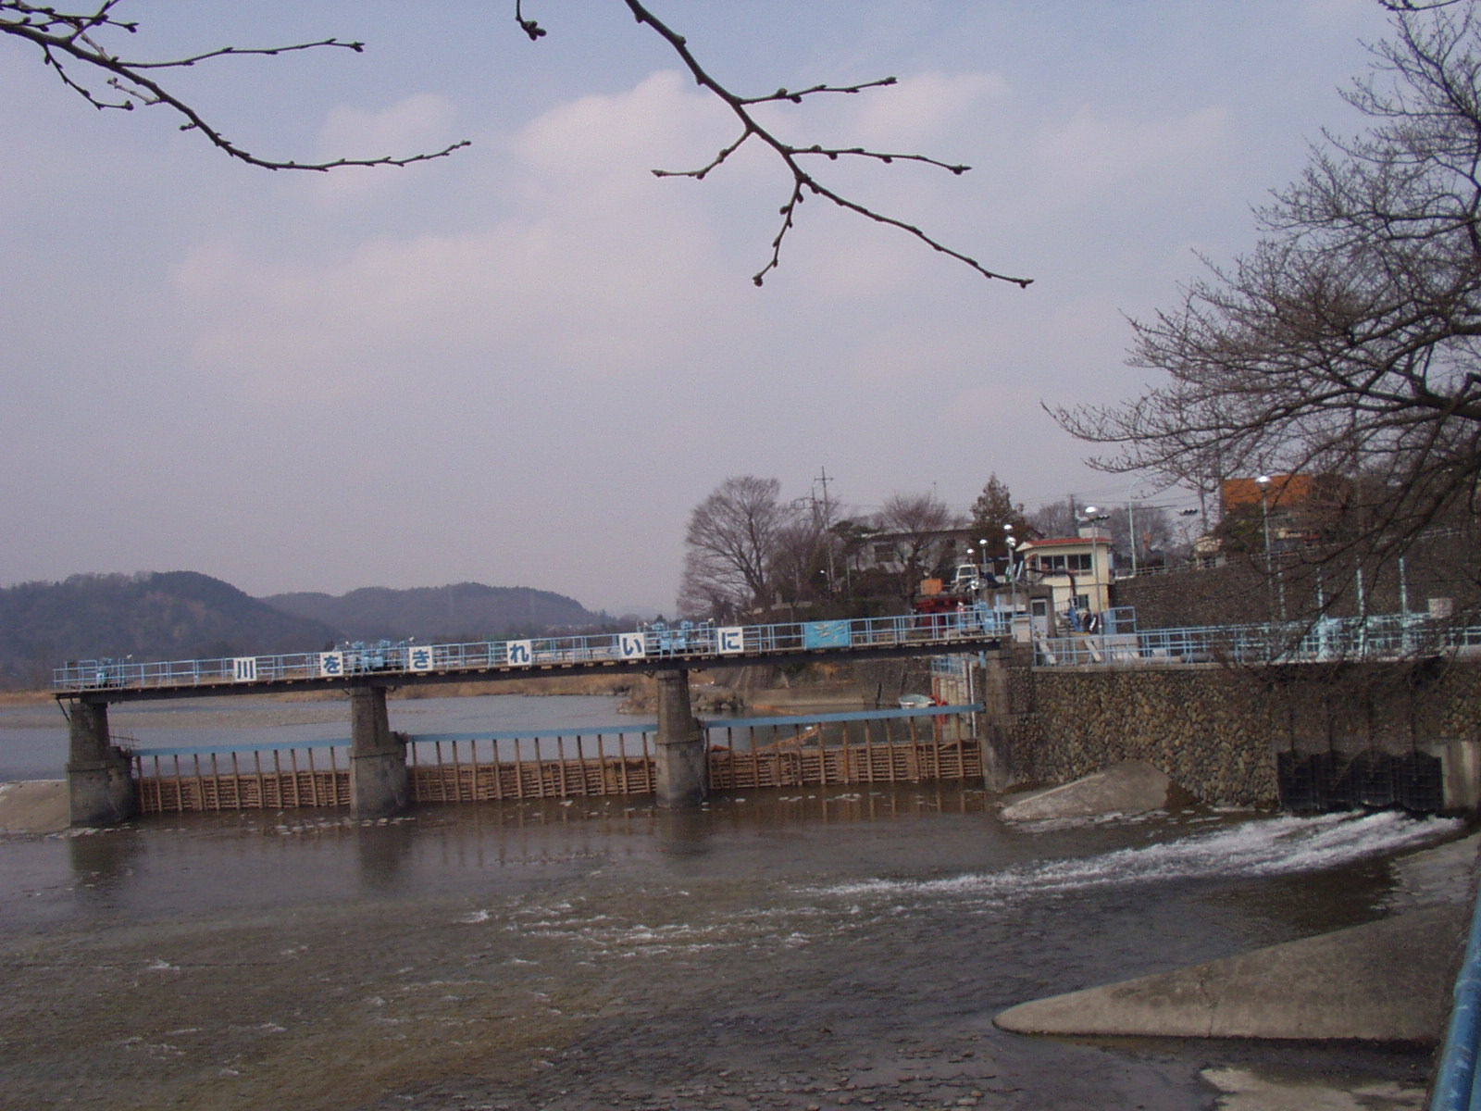
角坂 裕さんが企画・案内する
「私が愛する多摩川水系の素朴な社と美産たち‥その１」
「玉川上水羽村堰周辺の美産たち」探訪会、4月19日、土
東京多摩川水系の源から河口まで、歴史を生き抜いた地域夫々ならではの社や美産たちに魅せられて、探訪を続ける建築家で審美家の角坂 裕さんが、特に心惹かれる美産たちを選び出し、地元の協力（社で神酒頂戴や解説）を得て味わう、角坂探訪会シリーズその1。玉川上水羽村堰周辺の多彩な美産たちを堪能後、交歓会で地元名舗の川魚料理や銘酒賞味。
まだ参加申込枠に多少余裕があります。
参加申込みは上記住所のPAフォーラムかwebsite www.publicart.co.jp地域美産倶楽部探訪会頁で。
平成15年4月10日
地域美産探訪倶楽部、第3回探訪会
神奈川県民ホールギャラリー課長、藤嶋俊会さん企画・案内する
横浜の地域美産を尋ねる‥PART Ⅱ
モダン都市の異国情緒を歩く‥元町・山手・山下公園‥

お菓子屋や家具屋が並ぶ元町、外人墓地、西洋館、教会、ミッションスクール、港が見える丘公園、山下公園‥、「横浜の地域美産を尋ねる」シリーズのPARTⅡは、かつて多くの外国人が住んだ居留地山手を中心に、日本の近代化遺産を尋ねます。関東大震災と横浜大空襲を潜り抜けて残ったこれらの文化遺産は、いまやノスタルジーを掻き立て多くの人を魅了しています。ここはひとつ極東の地、日本に赴任を命じられた外交官になったつもりで、異国情緒あふれる横浜を歩いてみましょう。 港と海を眺めながらのカフェや、藤嶋さんが選んだお店での交歓会で、美味しいお酒と料理、参加者どうしの自由な会話も楽しんで下さい。

日時：平成15年5月10日（土）；探訪会12～16時＊、交歓会（参加自由）17～20時＊。＊予定
探訪予定先：元町・山手・山下公園地区に点在する日本の近代化を象徴する美（遺）産たちいろいろ。
企画.・案内人：藤嶋俊会；神奈川県民ホールギャラリー課長。
集合場所・時間：ＪＲ石川町駅元町口（大船寄り）改札出口、12時（昼食を済ませて集合）。
交歓会（探訪会終了後、参加自由）：藤嶋さんがお店とメニューを選択中。
参加費：探訪会（会員1.500円一般3.000円）、他（別途：途中休憩飲み物、交歓会；≒5～8.000円）

参加人数と参加申込み： 参加人数；25名 参加申込み；１ 貴方の参加費を指定口座（みずほ銀行青山支店、普＃2341030、パブリックアート研究所）に振込料自己負担振込。 2 下記申込欄か、
www.publicart.co.jp内の美産倶楽部、申込フォームに記入送信で参加申込（5月6日迄）。 受付；先着順但し会員優先。申込み枠満枠の場合；下記受付結果欄又はメールで、満杯と払込済参加費返金を連絡。
払込済参加費の返金；満杯等主催者側の瑕疵を除き返金不可。問合せ先；世話人代表杉村荘吉（上記連絡先）

地域美産探訪倶楽部、第3回探訪会、『横浜の地域美産を尋ねる‥PART Ⅱ』参加申込書
（5月2日迄にFx.03-3407-5247かwebsite www.publicart.co.jpで申込）記入日： 年 月 日

氏名 性別 生年月日
住所〒 職業（具体的に）
℡： Fax： Email：
会員／一般（○付け） 貴方の振込金額 \ 。満枠返金口座＃
交歓会（自由参加；会場予約のための出欠回答を○付け下さい）： 参加 不参加

申込み受付け結果（事務局返信欄）： 様
１ 出席お待ちしています。 ２ 次回ご参加下さい、振込済金額を上記返金口座＃にお返しします。

